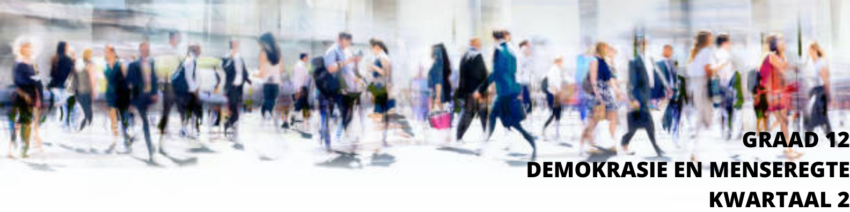

Les 2 - Werkkaart



Aktiwiteit 1: Selfrefleksie

- Gee TWEE maniere hoe ‘n mens kan demonstreer dat jy 'n verantwoordelike burger is.

2. Dink aan jou eie mening oor menseregte. Watter reg in die Handves van Mensregte
(wat ons vandag bespreek het) is tans die belangrikste vir jou? Verduidelik jou
antwoord.

- Gebruik die tabel hieronder om jou begrip van sleutelkonsepte wat met hierdie les verband hou, te assesseer.
Konsep | Ek verstaan die konsep volledig | Ek kan dit in 'n sin gebruik / dit aan my ouers of portuurgroep verduidelik | Ek verstaan, maar moet nog 'n paar punte met my onderwyser uitklaar. | Ek het probleme om hierdie konsep te verstaan en het nog hulp nodig.
Handves van Regte
Skending van menseregte
Evaluering van uitkomste van veldtogte en projekte
Verskil tussen diversiteit en diskriminasie

Aktiwiteit 2: Informele assessering

Vraag 1:

Lees die uittreksel hieronder en beantwoord die vrae wat volg.

Die koms van gemeenskapsmediaplatforms

Die rol van die media in 'n demokratiese samelewing

Gemeenskapsmedia bied belangrike geleenthede vir onderbediende dele van die publiek, soos dié in klein dorpies in landelike gebiede, om inligting wat vir hul van belang is te ontvang wat dalk nie die agenda van groot kommersiële media bereik nie. Uitsaailisensies word toegeken aan gemeenskapsradiostasies wat kan bewys dat hulle 'n bepaalde geografiese gemeenskap of gemeenskap van belang, soos godsdienstige groepe, bedien.

Die Media-ontwikkelings- en Diversiteitsagentskap (MDDA) is as 'n vennootskap tussen die Suid-Afrikaanse regering en groot kommersiële media-entiteite gestig. Die MDDA verseker dat befondsing verskaf word om gemeenskapsgedrukte- en uitsaaimedia te ondersteun wat gerig is op histories benadeelde gemeenskappe, histories verminderde tale en kultuurgroepe asook onderbediende gemeenskappe.

[Verwerk vanaf https://link.springer.com/article/10.1007/s11616-020-00594-4, Toegangsdatum: 7 Mei 2022]

1.1. Gee 'n definisie vir die term 'gedrukte media' en noem DRIE voorbeelde van gedrukte media. (1+3) (4)

1.2. Verduidelik TWEE maniere waarop die media tot 'n demokratiese samelewing kan bydra. (2x2) (4)

1.3. Bespreek DRIE maniere waarop die media dikwels versuim om hul verantwoordelikhede teenoor die samelewing na te kom. (3x2) (6)

1.4. Stel TWEE maniere voor waarop mediatoegang tot verskillende geografiese gebiede soos diep landelike gebiede verbeter kan word. Dui ook in jou antwoord aan hoe ELKE voorstel kan help om ongelykheid van toegang tot kommersiële media teen te werk. (2x3) (6)

(20)
Vraag 2:

Verwys na die uittreksel hieronder en beantwoord die vrae wat volg.

COVID-19-waninligting: wetenskaplikes skep 'n 'sielkundige entstof' om teen fopnuus te beskerm.

Anti-inentingsgroepe sal na verwagting sosiale media in die volgende dekade oorheers indien dit onbetwis gelaat word. Om hul grootskaalse verkeerde inligting teen te werk in 'n tyd waarin COVID-19-entstowwe geïmplementeer word, het ons navorsingspan 'n 'sielkundige entstof' vervaardig wat mense help om die leuens en foppery wat hulle aanlyn teëkom, op te spoor en te weerstaan.
Die Wêreldgesondheidsorganisasie (WGO) het in Februarie 2020 sy kommer uitgespreek oor 'n wêreldwye "infodemie" oor verkeerde inligting en erken dat die COVID-19-pandemie in die werklikheid en op sosiale media beveg sal moet word aangesien 'n doeltreffende entstofuitrol op hoë entstofvertroue sal staatmaak. Grootskaalse verkeerde inligting kan daardie vertroue nadelig beïnvloed, wat tot entstofhuiwerigheid kan lei.

Ons het onlangs 'n groot studie gepubliseer wat bevind het dat hoër geloof in verkeerde inligting oor die virus konsekwent geassosieer word met 'n verminderde bereidwilligheid om ingeënt te word. Hierdie bevindings is later herbevestig in 'n daaropvolgende studie wat 'n beduidende verband tussen disinformasieveldtogte en dalende inentingsdekking gevind het.
Die verspreiding van valse inligting oor COVID-19 hou 'n ernstige risiko in, nie net vir die sukses van inentingsveldtogte nie, maar ook vir openbare gesondheid in die algemeen. Ons oplossing is om mense teen fopnuus in te ent - en ons het uit die logika van werklike entstowwe geleen om ons benadering in te lig.
[Verwerk vanaf: https://theconversation.com Toegangsdatum: 15 Februarie 2021]

2.1. Definieer die term 'fopnuus' en noem TWEE redes waarom fopnuus kan veroorsaak dat
mense nie die entstof neem nie. (1+2) (3)

2.2. Verskaf DRIE redes waarom burgers angstig kan voel om die entstof te neem. (3x1) (3)

2.3. Beskryf TWEE maniere waarop Suid-Afrikaanse burgers fopnuus kon identifiseer. (2x2) (4)

2.4. Bespreek TWEE maniere waarop fopnuus 'n demokratiese samelewing kan beskadig.
(2x2) (4)

2.5. Stel DRIE maniere voor waarop die regering kan verseker dat die bevolking akkurate en objektiewe nuus ontvang. (3x2) (6)

(20)

